|  |  |  |
| --- | --- | --- |
|  | **Carátula para entrega de prácticas** | |
| Facultad de Ingeniería | | Laboratorio de docencia |

Laboratorios de computación

salas A y B

|  |  |
| --- | --- |
| *Profesor:* | Claudia Rodriguez Espino |
| *Asignatura:* | Fundamentos de programacion |
| *Grupo:* | 04 |
| *No de Práctica(s):* | 9 |
| *Integrante(s):* | Fragoso Alarcon Alejandro Misael |
|  |  |
| *No. de Equipo de cómputo empleado* | 13 |
| *Semestre:* | 2019-2 |
| *Fecha de entrega:* | 8-Abril-19 |
| *Obervaciones:* |  |
|  |  |

CALIFICACIÓN: __________

Guía de práctica de estudio 09: Estructuras de repetición

**Objetivo:**

Elaborar programas en C para la resolución de problemas básicos que incluyan las estructuras de repetición y la directiva *define*.

**Actividades:**

* Elaborar un programa que utilice la estructura *while* en la solución de un problema
* Elaborar un programa que requiera el uso de la estructura *do-while* para resolver un problema. Hacer la comparación con el programa anterior para distinguir las diferencias de operación entre *while* y *do-while*.
* Resolver un problema dado por el profesor que utilice la estructura *for* en lugar de la estructura *while*.
* Usar la directiva define para elaboración de código versátil.

**Tablas**

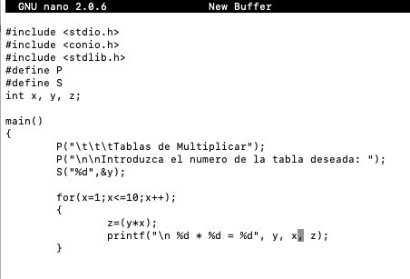

NOTA: LA LLAVE DEL MAIN NO ES VISIBLE

**Impar**

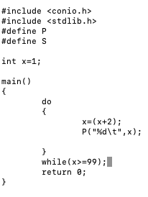

**Par**

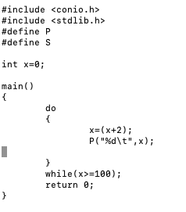

**Potencias**

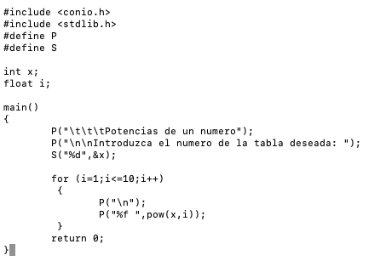

Conclusion

Las estructuras repetitivas son útiles en programación ya que con la misma podemos realizar operaciones que se deben elaborar cierta cantidad de veces, ahorra memoria y simplifican mucho nuestros programas.